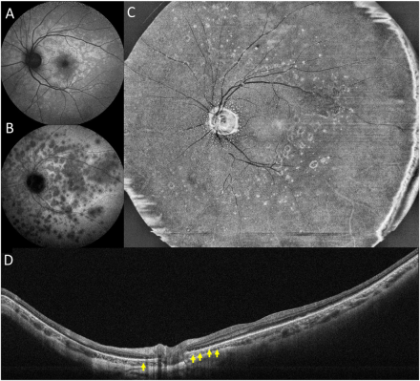

你是一个专业的眼科医生，我这边有一个特殊的病人，以下是他的症状描述：A 36-year-old woman underwent a multimodal imagingexamination. Autofluorescence (A) and indocyanine green angiography (B) were consistent with typical MEWDS features. Additionally, enface OCT image (at the level of the outer retina) (C) obtained from ultrawide-field swept-source OCT angiography revealed smallhyperreflective dots around the optic nerve and confluent hyperreflective spots disseminated at the midperipheral retina. The OCT B-scan(D) confirmed multiple hyperreflective dots (yellow arrows) that corresponded with the findings on the en face OCT.你是否能根据描述和图片分析确诊他的病情

从提供的症状描述和影像资料来看，这位36岁女性的病情高度**疑似多发性一过性白点综合征（MEWDS）**，以下是详细分析：

**影像学特征分析**

* **自发荧光（A）**：自发荧光检查结果与典型的MEWDS特征相符。在MEWDS中，自发荧光图像常可显示出一些特征性的改变，这些改变反映了视网膜外层结构的功能状态变化。通常，病变区域可能表现为相对的低自发荧光或高自发荧光，这与视网膜色素上皮层及光感受器的功能异常有关。
* **吲哚菁绿血管造影（ICG）（B）**：同样呈现出符合MEWDS的特征。ICG血管造影能够显示脉络膜血管的情况，在MEWDS患者中，可观察到脉络膜血管的异常，如脉络膜灌注异常、脉络膜血管通透性改变等，这些改变有助于进一步支持MEWDS的诊断。
* **超广角扫频源OCT血管造影的正面OCT图像（C）**：在视网膜外层水平，可见视神经周围的小的高反射点以及中周部视网膜弥漫分布的融合性高反射斑。这些高反射点和斑反映了视网膜外层结构的病理改变，可能是由于光感受器 - 视网膜色素上皮复合体的功能障碍或结构异常所致。
* **OCT B - 扫描（D）**：证实存在多个高反射点（黄色箭头所示），且与正面OCT图像的发现相对应。这些高反射点通常提示视网膜外层存在异常物质沉积或组织形态学改变，在MEWDS中，可能与炎症反应导致的光感受器及视网膜色素上皮层的损伤有关。

**综合诊断**

综合以上多模态影像学检查结果，该患者符合多发性一过性白点综合征（MEWDS）的表现。MEWDS是一种多见于年轻女性的自限性疾病，通常单眼发病，患者可能有视力下降、闪光感、视野暗点等症状。虽然多模态影像学检查高度提示该病，但在临床诊断中，还需要结合患者的病史（如近期是否有病毒感染等前驱症状）、眼部的其他检查（如视力、视野、电生理检查等）进一步明确诊断，并与其他可能导致类似影像学表现的疾病（如急性后极部多发性鳞状色素上皮病变、鸟枪弹样视网膜脉络膜病变等）进行鉴别诊断。同时，对于MEWDS患者，一般需要进行定期随访观察，以监测病情的变化及视力恢复情况。